Nota de prensa

Presidente Hernández en el COHEP:
“El Gobierno ha reducido en 22,500 millones de lempiras el gasto corriente del Estado”
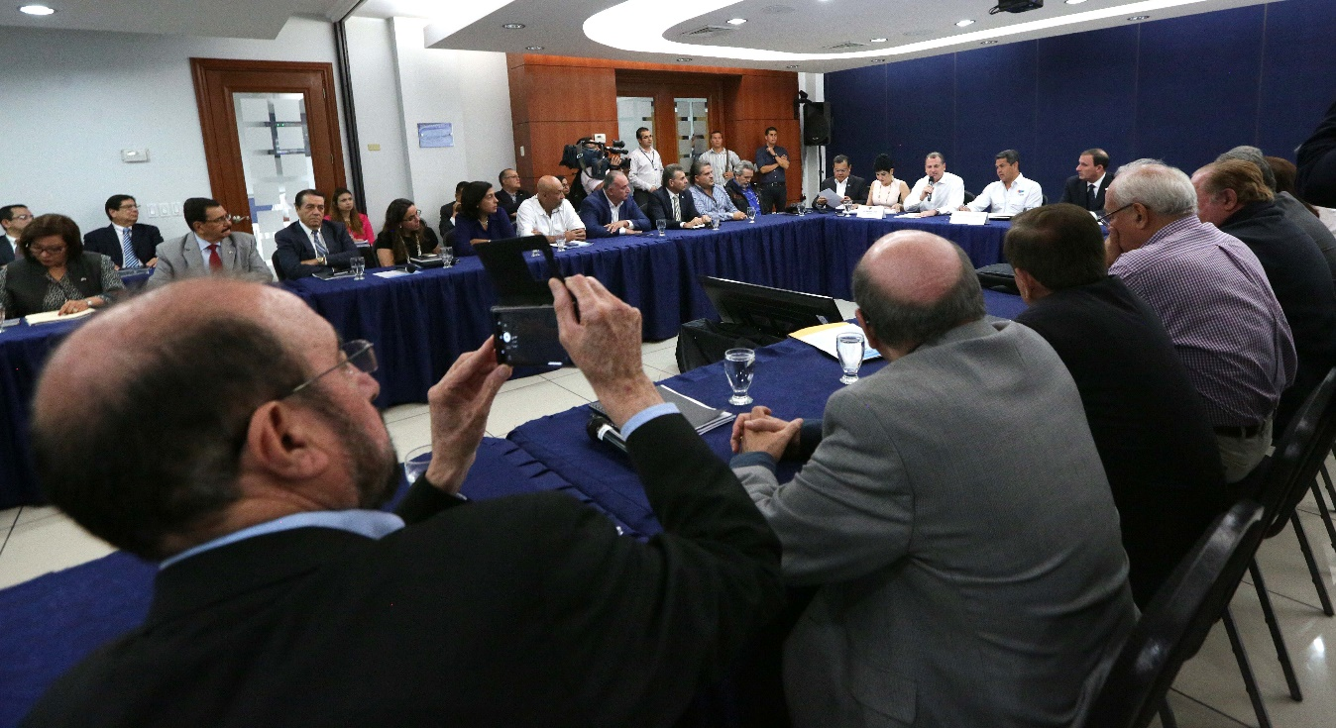
- Resalta que nunca como ahora han trabajado de la mano Gobierno y sector privado para lograr un crecimiento de 5.5% del PIB.
- Honduras no necesita decretar más impuestos, pero sí volverse más eficiente ahora que es referente de muchas cosas, señala.
- “Creo en el sector privado y por eso considero que hay que trabajar de la mano”, enfatiza.

Tegucigalpa, 20 de noviembre. En 22,500 millones de lempiras se ha reducido el gasto corriente del Estado, informó hoy el presidente Juan Orlando Hernández ante la dirigencia del Consejo Hondureño de la Empresa Privada (COHEP).
El mandatario atendió una invitación del COHEP para conocer la propuesta de “Cómo trabajar conjuntamente sector público y privado para el desarrollo económico y social de Honduras”.
Luego de informar sobre las medidas adoptadas por el Gobierno para reducir el gasto corriente, el gobernante les dijo a los empresarios hondureños que “aquí está el presidente, pero también la persona que ha trabajado con ustedes”.
“De Juan Orlando todos ustedes saben lo que pueden esperar, ni salto para allá ni salto para acá”, indicó el titular del Ejecutivo.
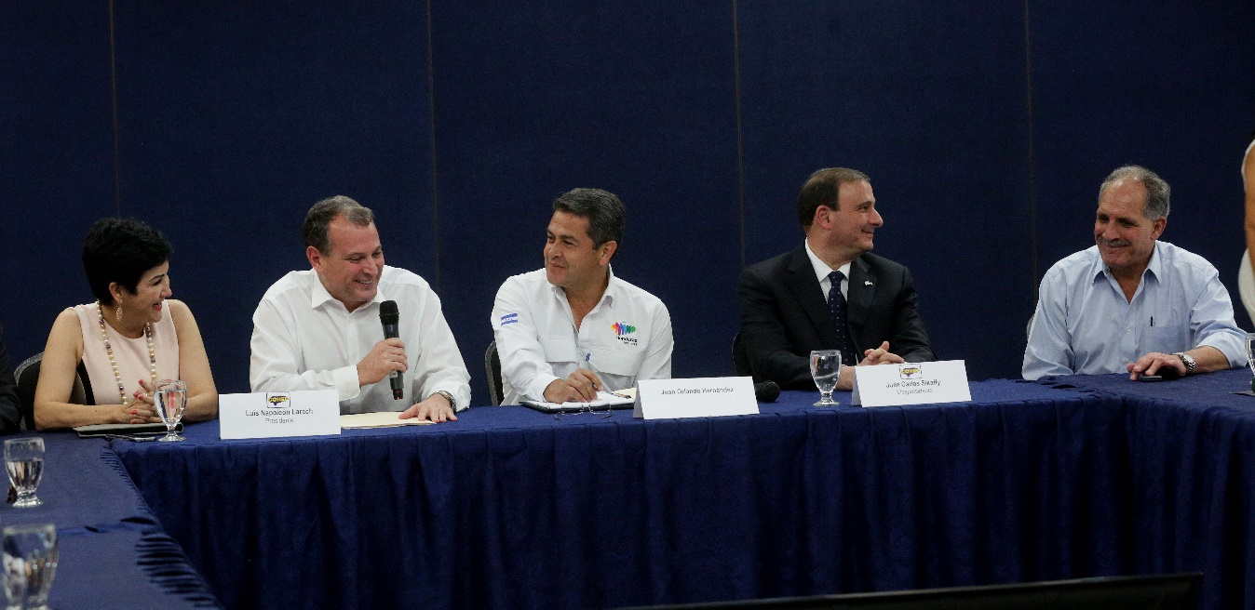
Resaltó que nunca como ahora han trabajado de la mano el Gobierno y el sector privado para lograr un crecimiento de 5.5 por ciento del Producto Interno Bruto (PIB), previsto para finales de este año.
El titular del Ejecutivo resaltó que “ya tenemos una hoja de ruta y allí está el Plan Honduras 20-20” dando sus frutos hacia el desarrollo económico del país.
El presidente Hernández dijo estar convencido que el país no necesita decretar más impuestos, pero sí volverse más eficiente en este momento en que Honduras se ha convertido en referente de muchas cosas.
Incentivar el campo
El mandatario consideró determinante invertir en el campo para que el país produzca y exporte productos agropecuarios.
“La mejor manera de lograrlo es incentivar a los productores”, enfatizó. el gobernante, y advirtió que el pueblo que no produzca sus propios alimentos, aunque tenga el dinero, “hasta allí llegó”.
Además del agro, el presidente Hernández dijo que se le tiene que apostar también al rubro del turismo y a la construcción de vivienda para generar empleo masivo.

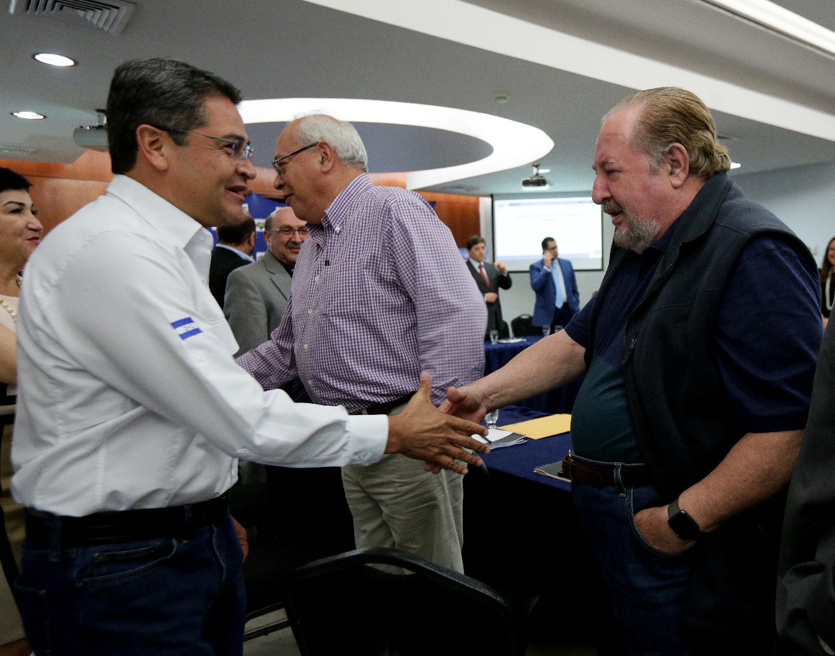
“Creo en el impulso del sector privado y es por eso que considero que hay que trabajar de la mano”, insistió el gobernante.
El titular del Ejecutivo reconoció que el sector privado aporta el 85 por ciento de los tributos nacionales y el 57 por ciento de la inversión del país.
Para finalizar, el presidente Hernández aseguró que “mi agenda es la de Honduras, pues no pertenezco a un sector en particular”.

